**Аналитическая справка по наличию оборудованных игровых и спортивных площадок с фотоотчетом.**

Аналитическая справка по наличию игровых и физкультурных площадок

в МКДОУ «Кызыл гуьль».

Одним из главных показателей физического развития детей дошкольного возраста является развивающая предметно–пространственная среда, созданная в соответствии с требованиями ФГОС ДО. Современный детский сад – это место, где ребенок накапливает опыт широкого эмоционально- практического взаимодействия со взрослыми и сверстниками в наиболее значимых для его развития сферах жизни. Развивающая среда физкультурного зала является источником развития двигательных навыков дошкольников.

Развивающая среда является фактором, обеспечивающим весь комплекс потребностей детей, создавая мотивацию их активной деятельности.

Использование разнообразных физкультурных и спортивно-игровых пособий, игр и упражнений, повышает интерес детей к выполнению различных движений, ведет к увеличению интенсивности двигательной активности, что благотворно влияет на физическое, умственное развитие и на состояние здоровья ребенка.

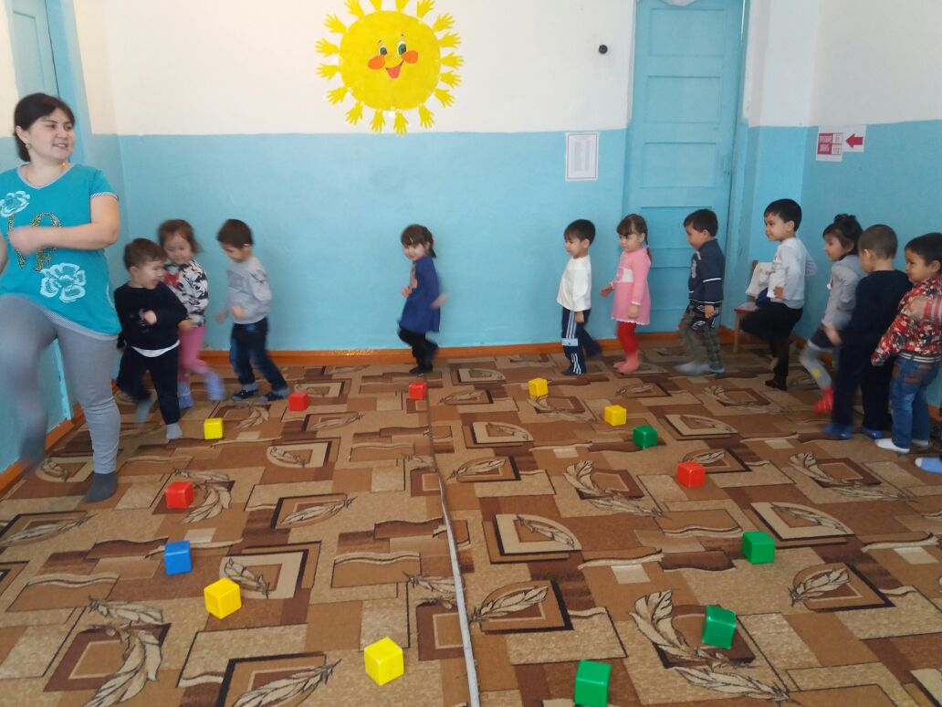

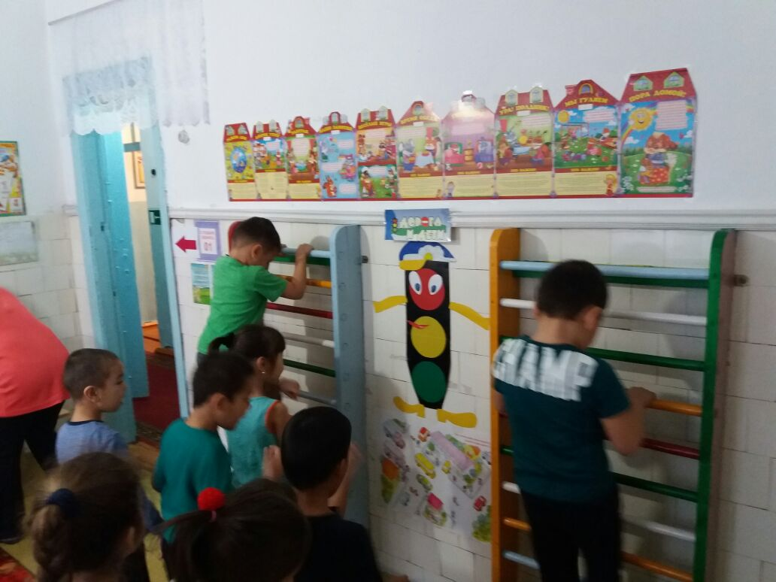

Материалы и оборудование для двигательной активности включают оборудование для ходьбы, бега и равновесия; для прыжков; для катания, бросания и ловли; для ползания и лазания; для общеразвивающих упражнений.Одним из главных показателей физического развития детей дошкольного возраста является развивающая предметно–пространственная среда, созданная в соответствии с требованиями ФГОС ДО. Современный детский сад – это место, где ребенок накапливает опыт широкого эмоционально- практического взаимодействия со взрослыми и сверстниками в наиболее значимых для его развития сферах жизни. Развивающая среда физкультурного зала является источником развития двигательных навыков дошкольников.

Развивающая среда является фактором, обеспечивающим весь комплекс потребностей детей, создавая мотивацию их активной деятельности.

Использование разнообразных физкультурных и спортивно-игровых пособий, игр и упражнений, повышает интерес детей к выполнению различных движений, ведет к увеличению интенсивности двигательной активности, что благотворно влияет на физическое, умственное развитие и на состояние здоровья ребенка.Материалы и оборудование для двигательной активности включают оборудование для ходьбы, бега и равновесия; для прыжков; бросания и ловли; для ползания и лазания; для общеразвивающих упражнений.

Предметно-развивающая среда обеспечивает максимальную реализацию образовательного потенциала пространства физкультурного зала материалов, оборудования и инвентаря для развития детей дошкольного возраста в соответствии с особенностями каждого возрастного этапа, охраны и укрепления их здоровья, учета особенностей и коррекции недостатков их развития, обеспечивает возможность общения и совместной деятельности детей (в том числе детей разного возраста) и взрослых, двигательной активности детей.

При создании предметной среды я руководствовалась **следующими принципами,**определенными во ФГОС дошкольного образования:

**-полифункциональности**:

Предметная развивающая среда открывает перед детьми возможность разнообразного использования различных составляющих предметной среды: массажеры для стоп. Спортивный инвентарь (обручи, используется не только для общеразвивающих упражнений, но и для проведения подвижных и малоподвижных игр. Оборудование спортивного уголка настолько разнообразно, что дети свободно могут использовать в двигательной деятельности и подвижных играх. Красочное и интересное оборудование, которое привлекает внимание и побуждает желание выполнить двигательное действие.

- **вариативности:**предметная развивающая среда предполагает периодическую сменяемость физкультурного оборудования, появление нового оборудования и инвентаря стимулирующих познавательную, игровую, двигательную активность детей (В летний период активно используются скакалки, обручи, в зимний период этот инвентарь заменяется или дополняется хоккейным набором, массажным оборудованием, детскими гантелями). Появление нового инвентаря и спортивных игр, стимулирует игровую, двигательную активность детей.

Пространство физкультурного зала позволяет рационально использовать каждый его уголок: объемный мягкий спортивный .Игровое, спортивное и оздоровительное оборудование находится на передвижной полке на колесах, что делает ее мобильной и дает возможность изменений предметно-пространственной среды в зависимости от интересов и возможностей детей.

Соответствует возрастным возможностям детей и содержанию образовательной программы. Пространство физкультурного зала оснащено техническими средствами обучения, соответствующими материалами, в том числе расходным игровым, спортивным, оздоровительным оборудованием, инвентарём. В набор спортивно-игровых комплектов предметно-развивающей среды входят пособия: гимнастическая стенка, мячи - массажеры, обручи.

Многообразие оборудования и пособий дает возможность продуктивно его использовать в разных видах занятий по физической культуре, при этом создавая их вариативное содержание для развития произвольности движений детей, их самостоятельности и творческих замыслов.

Физкультурные уголки групп оснащены таким образом, чтобы ребенок в течение дня мог находить для себя увлекательное занятие. В физкультурных уголках имеются массажные коврики; кегли; кольца; мешочки с песком; дорожки со «следами»; расширяющие представления детей о мире движений человека, спорте. Использование разнообразных физкультурных и спортивно-игровых пособий повышает интерес детей к выполнению различных движений, ведет к увеличению интенсивности двигательной активности, что благотворно влияет на физическое, умственное развитие и на состояние здоровья ребенка.

Обогащая развивающую среду, сделала информационный стенд для родителей,где они могут ознакомиться с расписанием занятий и планом спортивных праздником и развлечений, взять себе памятку или буклет, а также увидеть фотографии с последних мероприятий. Данныйстенд носит информационно-просветительскую функцию и помогает приобщить родителей к культуре здорового образа жизни.

Таким образом, созданная мною предметно – развивающая среда, повышает интерес к физической культуре, способствует устранению двигательных нарушений у детей, увеличивает эффективность занятий, а, следовательно, помогает в решении физкультурно–оздоровительных задач. Результаты говорят о положительной динамике. Снизился уровень заболеваемости, по сравнению с предыдущим годом. Повысился уровень освоения двигательных умений, навыков и физических качеств. На начало года сформированность физических качеств составляла 22%, а на конец года 56%, (высокий уровень освоения программы).

Средний уровень освоения программы на начало года-66%,на конец года-44%. К моменту поступления детей в школу прослеживается достаточно хорошая результативность по усвоению программного материала в области физического воспитания детей дошкольного возраста. Двигательные навыки, сформированные у дошкольников, составят фундамент для дальнейшего совершенствования их в школе, облегчат овладение более сложными движениями и позволят в дальнейшем достигать высоких результатов в спортивной деятельности. У дошкольников привиты навыки здорового образа жизни.

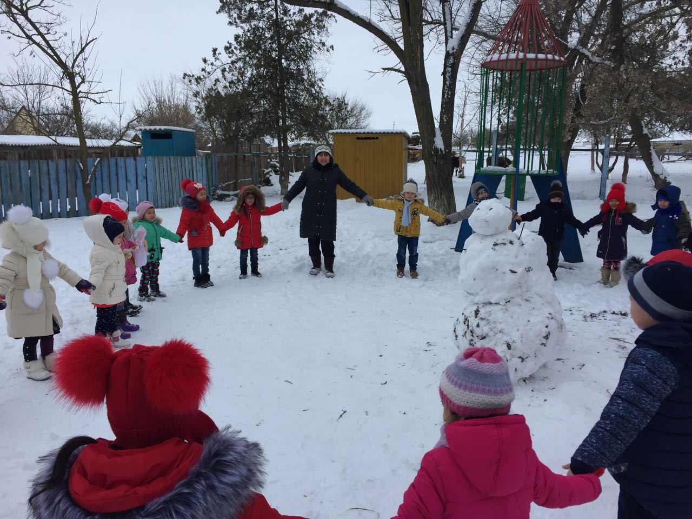

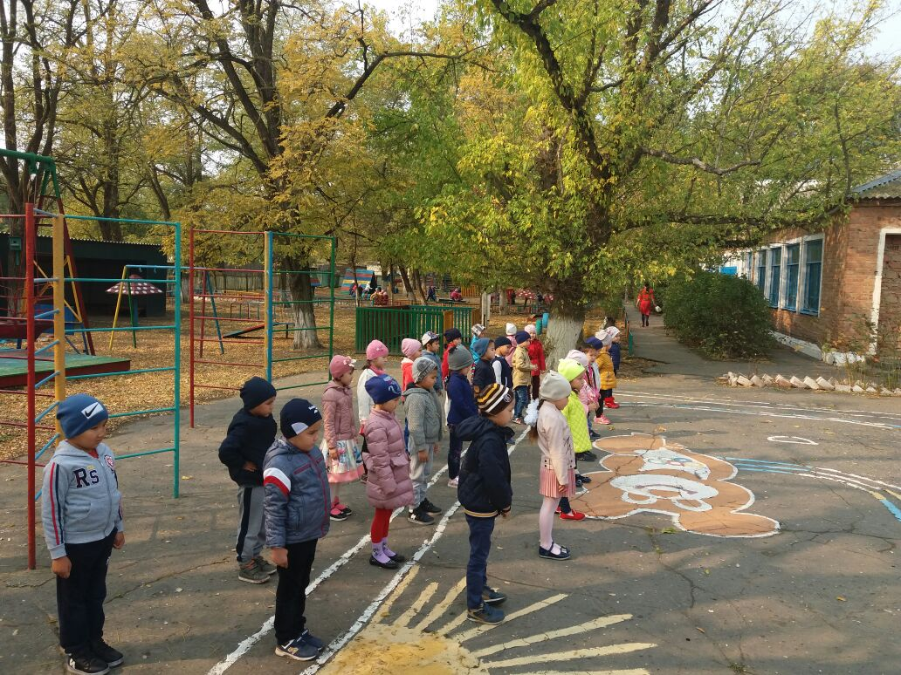

При создании предметной среды руководствовались **следующими принципами,**определенными во ФГОС дошкольного образования:

**-полифункциональности**:

Предметная развивающая среда открывает перед детьми возможность разнообразного использования различных составляющих предметной среды: массажеры для стоп. Спортивный инвентарь (гимнастические палки, обручи, используется не только для общеразвивающих упражнений, но и для проведения подвижных и малоподвижных игр. Оборудование спортивного уголка настолько разнообразно, что дети свободно могут использовать в двигательной деятельности и подвижных играх. Красочное и интересное оборудование, которое привлекает внимание и побуждает желание выполнить двигательное действие.

(В летний период активно используются скакалки, обручи, в зимний период этот инвентарь заменяется или дополняется , массажным оборудованием). Появление нового инвентаря и спортивных игр, стимулирует игровую, двигательную активность детей. Пространство физкультурного зала позволяет рационально использовать каждый его уголок. Игровое, спортивное и оздоровительное оборудование находится на передвижной полке на колесах.

Соответствует возрастным возможностям детей и содержанию образовательной программы. Пространство физкультурного зала оснащено техническими средствами обучения, соответствующими материалами, в том числе расходным игровым, спортивным, оздоровительным оборудованием, инвентарём. В набор спортивно-игровых комплектов входят пособия: канат, мячи , коврик – массажер,обручи, гимнастические скамейки, гантели.

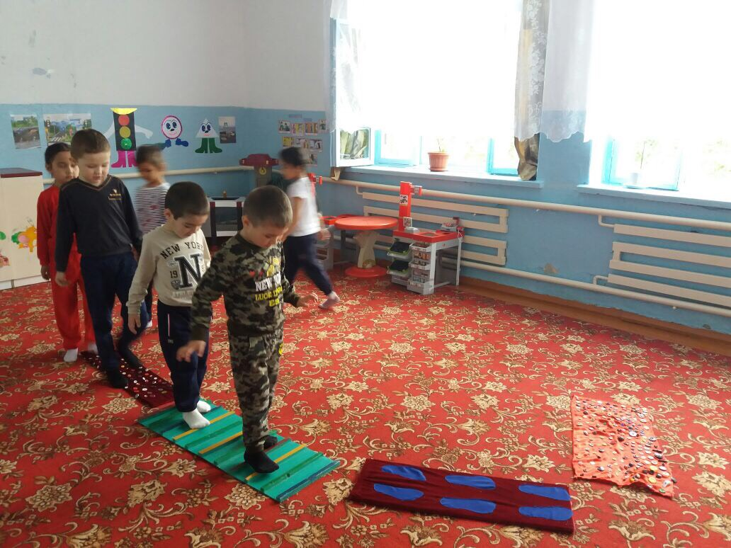

Многообразие оборудования и пособий дает возможность продуктивно его использовать в разных видах занятий по физической культуре, при этом создавая их вариативное содержание для развития произвольности движений детей, их самостоятельности и творческих замыслов.

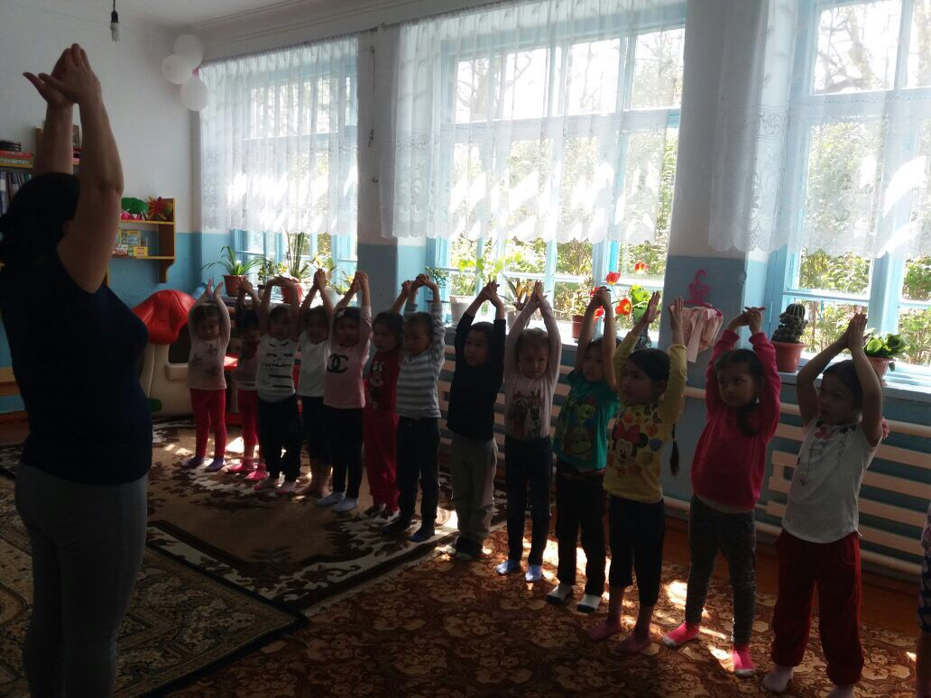

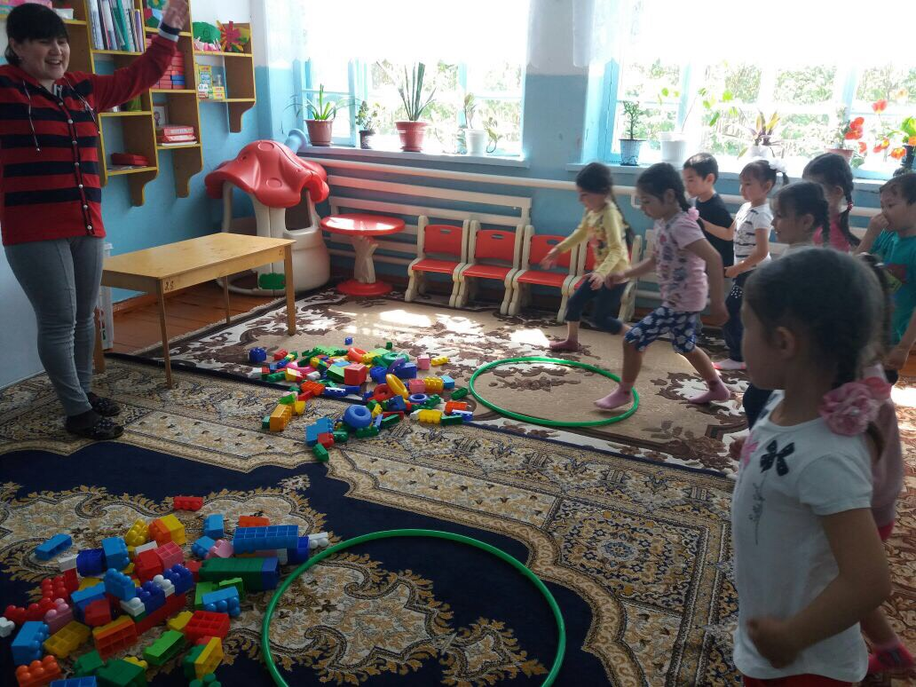

**- доступности сред**ы предполагает: свободный доступ детей к спортивным играм, материалам, инвентарю и оборудованию, пособиям, обеспечивающим все основные виды двигательной активности. Весь необходимый инвентарь для занятий ОРУ находится на мобильной полке на колесах, которая располагается вдоль стены физкультурного зала, что позволяет дошкольникам свободно пользоваться оборудованием, опираясь на собственные предпочтения.

- **безопасности предметно-развивающей среды**предполагает: соответствие всех ее элементов требованиям по обеспечению надежности и безопасности их использования. Спортивный инвентарь и оборудование соответствует требованиям безопасности, не имеет острых выступов и углов, устойчив, не имеет поломок, соответствует педагогическим и гигиеническим требованиям. Размеры соответствуют антропометрическим показателям детей.

Физкультурные уголки групп оснащены таким образом, чтобы ребенок в течение дня мог находить для себя увлекательное занятие. В физкультурных уголках имеются массажные коврики; кегли; кольца; мешочки с песком; дорожки со «следами»; и многое другое; настольно – печатные игры, расширяющие представления детей о мире движений человека, спорте.

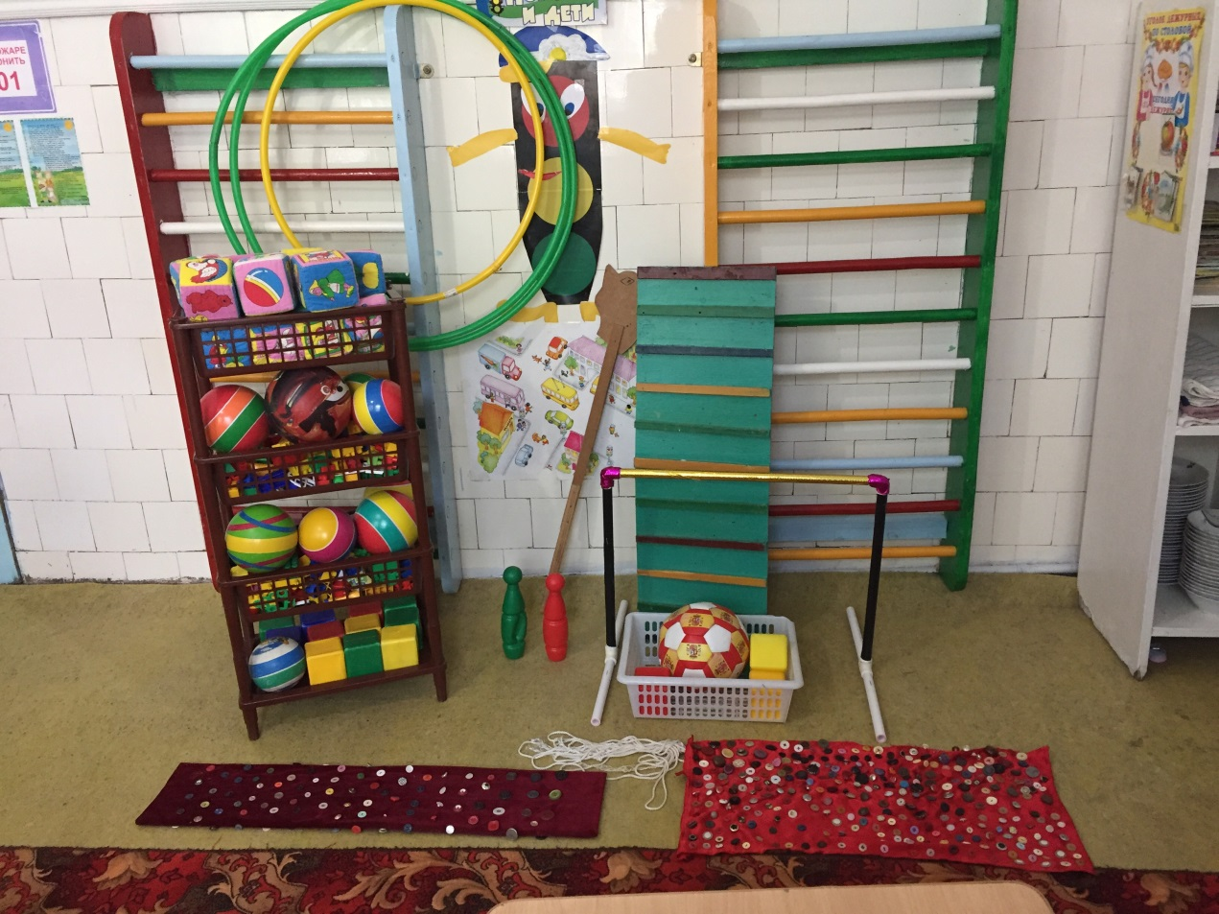

При создании предметно-развивающей среды физкультурного зала особое внимание уделяли организации образовательного пространства и обеспечении разнообразного материала, оборудования и инвентаря, которые обеспечивают двигательную активность, в том числе развитие крупной и мелкой моторики, участие в подвижных играх и соревнованиях, эмоциональное благополучие детей во взаимодействии с предметно-пространственным окружением, возможность самовыражения детей. Использование разнообразных физкультурных и спортивно-игровых пособий повышает интерес детей к выполнению различных движений, ведет к увеличению интенсивности двигательной активности, что благотворно влияет на физическое, умственное развитие и на состояние здоровья ребенка.

Таким образом, созданная среда, повышает интерес к физической культуре, способствует устранению двигательных нарушений у детей, увеличивает эффективность занятий, а, следовательно, помогает в решении физкультурно–оздоровительных задач. Результаты говорят о положительной динамике. Снизился уровень заболеваемости, по сравнению с предыдущим годом. Повысился уровень освоения двигательных умений, навыков и физических качеств. На начало года сформированность физических качеств составляла 22%, а на конец года 56%, (высокий уровень освоения программы).Двигательные навыки, сформированные у дошкольников, составят фундамент для дальнейшего совершенствования их в школе, облегчат овладение более сложными движениями и позволят в дальнейшем достигать высоких результатов в спортивной деятельности. У дошкольников привиты навыки здорового образа жизни.